Приложение към заповед №…………………………………….

МИНИСТЕРСТВО НА ЗЕМЕДЕЛИЕТО И ХРАНИТЕ
 | 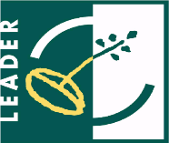 | 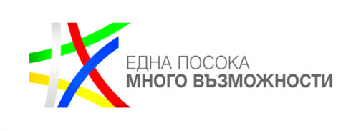

Европейски земеделски фонд за развитие на селските райони – Европа инвестира в селските райони
СТРАТЕГИЧЕСКИ ПЛАН ЗА РАЗВИТИЕ НА ЗЕМЕДЕЛИЕТО И СЕЛСКИТЕ РАЙОНИ
2023 –2027 г.

УКАЗАНИЯ

за извършване на мониторинг от местни инициативни групи на стратегии за Водено от общностите местно развитие, финансирани от Стратегическия план за развитие на земеделието и селските райони 2023 – 2027 г.

София, 2025 г.

СПИСЪК НА ИЗПОЛЗВАНИТЕ СЪКРАЩЕНИЯ

ВОМР | Водено от общностите местно развитие
ЕЗФРСР | Европейски земеделски фонд за развитие на селските райони
МИГ | Местна инициативна група
ПМС № 494 | Постановление № 494 на Министерския съвет от 30 декември 2024 година за определяне на правила за прилагане на подхода „Водено от общностите местно развитие“ за периода 2021 – 2027 г.
Регламент (EC) № 2021/1060 | Регламент (ЕС) 2021/1060 на Европейския парламент и на Съвета от 24 юни 2021 година за установяване на общоприложимите разпоредби за Европейския фонд за регионално развитие, Европейския социален фонд плюс, Кохезионния фонд, Фонда за справедлив преход и Европейския фонд за морско дело, рибарство и аквакултури, както и на финансовите правила за тях и за фонд „Убежище, миграция и интеграция“, фонд „Вътрешна сигурност“ и Инструмента за финансова подкрепа за управлението на границите и визовата политика
СВОМР | Стратегия за Водено от общностите местно развитие
СПРЗСР | Стратегически план за развитие на земеделието и селските райони
УО | Управляващ орган

УВОД
Настоящите Указания се издават на основание на чл. 33, параграф. 3, б. „д“ и „е“ от Регламент (ЕС) № 2021/1060, чл. 33, ал. 2 от ПМС № 494 и във връзка с изпълнението на препоръка 6.1 от Окончателен одитен доклад № 0300201119 от извършен одит „Мониторинг и оценка на подхода „Водено от общностите местно развитие““ за периода 01.01.2015 г. до 31.12.2019 г. на Сметната палата.
В указанията са включени общи изисквания по отношение на:
- Планиране от страна на МИГ на мониторинга и оценките на стратегиите за ВОМР;
- Извършване на оценка;
- Използване на резултатите от оценката.

Указанията са съобразени с:
- Регламент (ЕС) 2021/2115 на Европейския парламент и на Съвета от 2 декември 2021 година за установяване на правила за подпомагане за стратегическите планове, които трябва да бъдат изготвени от държавите членки по линия на общата селскостопанска политика (стратегически планове по ОСП) и финансирани от Европейския фонд за гарантиране на земеделието (ЕФГЗ) и от Европейския земеделски фонд за развитие на селските райони (ЕЗФРСР), и за отмяна на регламенти (ЕС) № 1305/2013 и (ЕС) № 1307/2013;
- Регламент (ЕС) 2021/1060 на Европейския парламент и на Съвета от 24 юни 2021 година за установяване на общоприложимите разпоредби за Европейския фонд за регионално развитие, Европейския социален фонд плюс, Кохезионния фонд, Фонда за справедлив преход и Европейския фонд за морско дело, рибарство и аквакултури, както и на финансовите правила за тях и за фонд „Убежище, миграция и интеграция“, фонд „Вътрешна сигурност“ и Инструмента за финансова подкрепа за управлението на границите и визовата политика;
- Закона за управление на средствата от европейските фондове при споделено управление;
- Постановление № 494 на Министерския съвет от 30 декември 2024 година за определяне на правила за прилагане на подхода „Водено от общностите местно развитие“ за периода 2021 – 2027 г.;
- Условия за кандидатстване за предоставяне на безвъзмездна финансова помощ по процедура № BG06AFSP001-01.001 по интервенция „Изпълнение на операции, включително дейности за сътрудничество и тяхната подготовка, избрани в рамките на стратегията за местно развитие“ от Стратегическия план за развитие на земеделието и селските райони на Република България за периода 2023 – 2027 г.

СПЕЦИФИКА НА ПОДХОДА ВОМР
Водено от общностите местно развитие (ВОМР) включва специфична методология, разработена първоначално за развитие на селските райони (т.нар. подход LEADER). Поради своя характер отдолу нагоре, базиран на партньорство, ВОМР се очаква да насърчи социално-икономическото развитие по начин, който не може да бъде постигнат чрез политики отгоре надолу. Процесът на общуване с общността, известен като „съживяване“, и включването на местното население в развитието на района му може да бъде толкова важен, колкото и сумата от отделните финансирани проекти.
Съживяването на общността може да помогне за достигане до целеви групи, които са трудно достъпни чрез традиционните схеми за финансиране отгоре надолу; интегрираният му характер може да помогне за насърчаване на партньорства и съвместни действия между различни групи заинтересовани страни, а фактът, че вземането на решения се случва на местно ниво, може да насърчи по-гъвкави и иновативни отговори на местните проблеми. Може да осигури целенасочена подкрепа, като същевременно изгражда капацитета на местните участници да разработват и изпълняват свои собствени проекти, а специалното място, предоставено на мрежи и сътрудничество, може да улесни прехвърлянето на знания от една област в друга и да увеличи въздействието на отделните действия. Резултатите, постигнати чрез метода ВОМР, понякога се наричат добавена стойност на подхода.
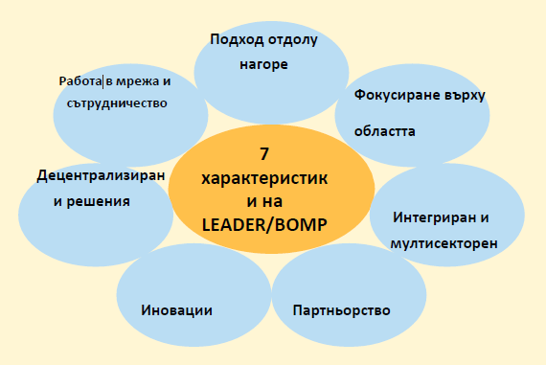

Тази добавена стойност на ВОМР може да дойде например от:
> Подобрен социален и човешки капитал, изразен в повишени нива на доверие, развитие на нови умения и капацитет, създаване на нови мрежи и т.н., което прави общността по-устойчива и адаптивна към промените.
> Подобрено местно управление чрез участие на общността и заинтересованите страни при вземането на решения, ролята на МИГ в многостепенното управление и способността ѝ да управлява публично-частни фондове.
> Подобрени резултати от проектите, дължащи се на увеличен левъридж, по-устойчиви проекти, нови организатори на проекти и по-иновативни проекти на местно ниво.
При оценката на ВОМР е важно да се имат предвид тези елементи и да се обърне внимание върху идентифицирането къде МИГ има за цел да донесе добавена стойност за своята местна общност.
За да бъде възможно най-полезна оценката следва да включва подготовка, извършване на дейности по оценка и подготовка на подобрена оценка (въз основа на опита и постигнатите резултати) за следващия период.
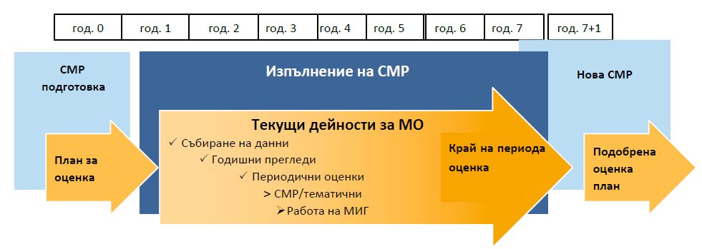

ПЛАНИРАНЕ ОТ СТРАНА НА МИГ НА МОНИТОРИНГА И ОЦЕНКИТЕ НА СТРАТЕГИИТЕ ЗА ВОМР
Мониторингът и оценката предоставят доказателствената база, която позволява на МИГ да потвърди логиката на своята стратегия за водено от общностите местно развитие (СВОМР), да провери дали се постигат планираните резултати и да види какви подобрения са необходими. За тази цел МИГ трябва да организират ефективен мониторинг и оценка като неразделна част от СВОМР.
Съгласно чл. 33 ал. 3 от ПМС № 494, МИГ изготвя правила за извършване на мониторинг на стратегията за ВОМР, които отговарят на описаните в настоящите указания условия.
Мониторингът се състои в преброяване на нещата и проследяване на дейностите. Бройките - събития, участници, проекти - са данни за мониторинг. Важно е да бъде ясно каква информация наистина е необходима за управление, контрол, демонстриране на напредък и накрая за оценка.
Оценката е периодична оценка на дизайна, изпълнението и резултатите от текущ или завършен процес. В контекста на ВОМР оценката може да оцени стратегията за местно развитие и/или работата на МИГ. Целта е да се помогне при вземането на решения, да се установят постиженията или стойността, да се получи представа за предишни или съществуващи инициативи, да се даде възможност за размисъл и да се помогне за идентифициране на бъдещи промени.
Мониторингът и оценката са тясно свързани помежду си. Мониторингът проследява напредъка спрямо малък брой предварително установени цели/индикатори, докато оценката надхвърля крайните резултати за оценка на резултатите, идентифициращи както планираните, така и непредвидените ефекти. Независимо от това, основата за дейностите по оценка са данните от мониторинга.
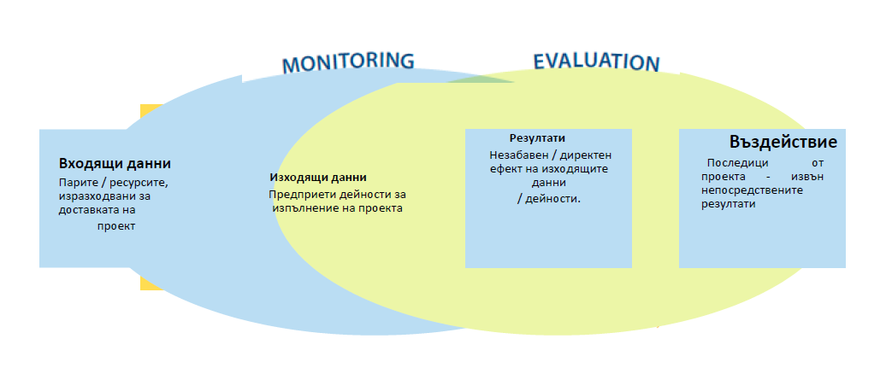

Процесът на мониторинг и оценка на работата на МИГ е неразделна част от ВОМР и трябва да бъде проектиран по време на подготовката на стратегията за водено от общностите местно развитие (СВОМР). По този начин:
> се запазват реалистични и измерими стратегическите цели и целите на СВОМР;
> се гарантира, че необходимите системи за събиране на данни (включително необходимите изходни нива) са въведени от началото на операциите на МИГ, спестявайки време и ресурси по-късно;
> МИГ може да реагира бързо на промените в контекста и новооткритите потребности, които все още са в текущия програмен период;
> МИГ може да изгради по-дългосрочна визия за своята работа.

ИЗВЪРШВАНЕ НА ОЦЕНКА
Процесът на оценка започва с планиране на оценката, определяне на обхвата и подходящите методи за събиране, анализ и представяне на данни, както и определяне на ролите и отговорностите за извършване на тези дейности. Важно е да се определи колко време е вероятно да отнеме процеса и планираният за него бюджет.
Основните етапи на оценката са показани на следната фигура, като използването на констатациите от оценката се отнася към процеса на взимане на решения в следствие на представената от оценката информация:
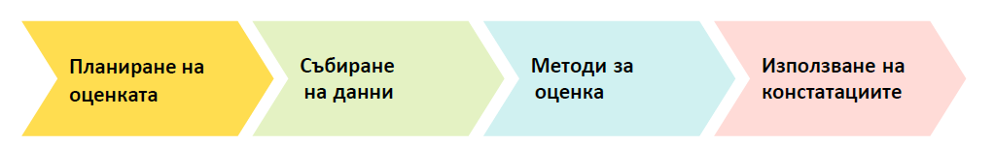
Планиране на оценката
Основните елементи, които МИГ трябва да включат в плана за оценка, са както следва:
 Цел и фокус
 Източници на данни и събиране
 Инструменти и методи за оценка
 Хронология
 Ресурси
 Роли и отговорности
 Използване на резултатите от оценката

Събиране на данни и мониторинг
Събирането на данни следва да започне още от началото на изпълнението на СВОМР и трябва да бъде непрекъсната дейност през целия програмен период. МИГ следва да използват няколко метода за събиране на данни, както следва:
 Стратегически мониторинг
Записване на количествена информация за изпълнението, за да се провери дали дейностите и разходите на МИГ са по план, в съответствие с приоритетите, определени в СВОМР.
 Срещи на МИГ
Този метод се състои от чести (например на всяко тримесечие) срещи с членовете на Общото събрание на МИГ, организирани от екипа на МИГ.
На тези срещи МИГ следва да обсъжда констатациите от информацията за стратегически мониторинг, както и събирането на допълнителна информация за кратък период от време от членовете на ОС по възникващи въпроси или резултати. Необходимо е присъствието на служителите на МИГ и членовете на ОС.
 Мониторинг на проекта
МИГ следва да следи и документира постигнатите резултати по подкрепените проекти и да сравнява действителните резултати със заложените в стратегията.
 Срещи по проекта
МИГ следва да извършва срещи с бенефициентите на проектите (често включваща посещение на проекта) за мониторинг на изпълнението, изходните данни и постигнати резултати. Срещите имат за цел да се идентифицира и отчете напредъкът по всеки проект, срещнатите трудности или нуждата от подкрепа. Данните се използват за съставяне на годишния доклад на МИГ.
МИГ следва да извършва непрекъснат мониторинг, за да гарантира качеството и легитимността на събраната информация. МИГ следва да събира данни и информация, които са пряко свързани с прилагането на СВОМР, лесни са за измерване и реално да могат да бъдат анализирани.

Методи за оценка
Многостранният характер на ВОМР означава, че за да се оцени приносът на МИГ към общността е необходимо използването на комбинация от инструменти и методи за оценка. Въпреки, че данните от мониторинга са в основата на оценката на МИГ, събирането на допълнителни данни и по-специално консултациите със съответните заинтересовани страни ще са важни за разбирането на това какво работи и какво трябва да се подобри.
Методите, които МИГ следва да използва на местно ниво са както следва:
 Настолно изследване
Анализ на цялата налична информация, като се започне с мониторинг и отчитане на данни и включително друга подходяща контекстуална информация, политика и тенденции. Също така, може да се използва съпоставяне с прилагане на СВОМР в минали периода, като контролни примери.
Прегледът на съществуващите доклади трябва да бъде допълнен с методи, които включват членове на МИГ, бенефициенти по проекта и когато е възможно, по-широката общност.
 Самооценка
Оценка, която се прави от МИГ, по-специално от тези, които участват в разработването и изпълнението на стратегията (членове на МИГ, орган за вземане на решения, персонал на МИГ и др.).
Този метод е полезен за проверка как работата и прилагането на СВОМР е довела до промяна, въз основа на определена начална ситуация. Самооценката като метод е щадящ ресурсите и може да бъде разгледан и използван в случай на ограничен бюджет.
Ограниченията на този метод са субективните възгледи на хората от МИГ, взели участие в оценката.
 Анкети
Анкетите се извършват чрез изготвянето на въпросник, който може да бъде разпространен по пощата, имейл или онлайн, или да се извърши по телефона или лице в лице. Те могат да бъдат самостоятелно попълнени или да включват анкетиращ.
Методът е важен за събиране на наблюдения, мнения и обратна информация напр. за резултати от изпълнението на СВОМР и в частност на проекти по нея, принос на МИГ в развитието на местната общност, подкрепа, предоставена от персонала на МИГ, фокус на СВОМР и др.
Разходите за използването на този метод зависят от дължината и сложността на въпросника, дали се попълва самостоятелно или не, по пощата или онлайн и до колко хора е изпратен (размер на групата). Качествените подходи по принцип са по-скъпи.
 Интервюта
Провеждат се по телефона или лице в лице с ключови заинтересовани лица, като членове на МИГ, представители на общността и кандидати по проекти. Въпросите могат да се коригират в дълбочина според нуждата и консултиращия. Могат да покриват количествени и качествени елементи.
Методът е полезен за оценка на изпълнението на СВОМР и работата на МИГ.
 Казуси
Казусите включват задълбочен анализ на конкретна тема. Може да се фокусират върху отделни проекти или изпълнението на СВОМР по-генерално и могат да имат силно вариращи подходи. Може да включват настолно изследване и консултативни или основни анкетни елементи. Откритията могат да се представят като конкретен доклад или в основен доклад за оценка. Методът допълва количествената оценка с по-задълбочена и нюансирана илюстрация на ситуация или резултат.
 Фокус групи
Фокус групите се използват за разглеждане на конкретна тема или въпрос или конкретна част от населението, предоставяйки възможност за диалог между няколко души, споделящи опита си и различните гледни точки. По принцип включват малък брой лица (5 до 15), подкрепени от безпристрастен медиатор.
Разглеждането на конкретна тема или тема за оценка и/или за обсъждане и валидиране на първоначални открития, комуникацията и споделянето на мнения има критична роля в разбирането какво става и понякога може да помогне да се открият някои от по-широките влияния и добавена стойност, които носят МИГ. Капитализирането на знанията и опита, споделени във фокус групи, трябва да помогне за допринасяне за по-добри решения в бъдеще.
 Партньорска проверка и обучение
Партньорската проверка е оценката на работата на една МИГ от друга МИГ. Предоставя ценна гледна точка на външно лице със сходно ниво на знания и опит. Методите за партньорска проверка се използват за поддържане на стандарти на качество и подобряване на резултатите. При избора на този метод се получават мнения и обратна информация за работата на МИГ, резултатите на СВОМР от друг практикуващ, заедно с предложения за подобрения.
 Най-съществената промяна
Методът за най-съществената промяна е форма на мониторинг и оценка с участие, включващо събирането и анализа на истории за значителни промени, случили се в резултат от извършването на дадена инвестиция. Чрез фокус групи, местни заинтересовани лица, включително бенефициенти по проекта, екип и членове на МИГ се ангажират да описват видовете промени, защо промените са важни и как изпълнените проекти допринасят за тези промени. Методът предлага качествен подход за мониторинг и оценка, като е важно събирането на няколко резултата от проект или изпълнението на СВОМР, които водят до промени на местно ниво.
Техниката е особено относима за онези МИГ, целящи да обхванат някои от по-дългосрочните резултати и добавени стойности от прилагането на подхода ВОМР и помага също в случаи, където няма предишен мониторинг и оценка на работата на МИГ и/или на СВОМР. Методът предполага избраните истории да се проверяват с посещение на място и събиране на допълнителна информация. Той трябва да се използва в допълнение към други методи за оценка вместо като отделна техника.
 Социална възвращаемост на инвестициите
Методът социална възвращаемост на инвестициите предлага възможност за демонстриране на финансовата полза за местните икономики, създадена от положителни социални подобрения, които не са били финансирани до момента на оценка. Стойността на този подход е, че докато открива ограничения за оценка на стойност на базата на финансови параметри, създава рамка за приписване на финансова стойност на по-малко материални резултати. Чрез този процес установява много полезно средство за сравнение и бенчмаркинг на влиянието на проектите на МИГ. Използването на този метод дава резултат и е полезен за МИГ защото измерва приноса на работата на МИГ за общността, включително и чрез анализ на разходите и ползите от социалните влияния. При неговото прилагане е необходимо да се използва външна експертиза заради относително сложното си естество.
 Анализ на социалните мрежи
Анализът на социалните мрежи е процес по изследване на социалните структури чрез употребата на мрежи. Той характеризира мрежовите структури по отношение на възли (индивидуални действащи лица, хора или организации в мрежата) и връзки (връзки или взаимодействия), които ги свързват. Примери за социални структури са мрежите на социалните медии, разпространение на мемета, мрежи за приятелства и запознанства, сътрудничество и др. Използването на този метод спомага за анализ на приноса на МИГ към изграждане на социален капитал в общността. Използването на този метод изисква използването на външна експертиза с конкретни умения.

ИЗПОЛЗВАНЕ НА РЕЗУЛТАТИТЕ ОТ ОЦЕНКАТА
Целта на процеса по оценка е предоставянето на констатации, които да бъдат използвани съгласно тяхното съдържане и необходимост. Докладването на резултатите от оценката е основна първа стъпка.

Докладване на констатациите
Писмен доклад
Основен начин за предаване на резултатите от оценката е чрез писмен доклад. Структурата на доклада може да е гъвкава според изискванията на заинтересованите лица и дали МИГ изисква конкретна информация за докладване в конкретен формат.
Препоръките следва да са включени в края на доклада за оценка и може да предлагат промени в дейностите на МИГ или видовете подкрепени проекти. Констатациите може да подчертават слабости и да откриват кои зони на подкрепа от МИГ работят добре и трябва да продължат в бъдеще.
Информацията от оценката следва да отговаря на изискваната от УО на СПРЗСР информация от МИГ.

Представяне на констатациите на среща на МИГ
Много е важно Управителния съвет на МИГ да е напълно наясно с констатациите на оценката и да има възможност да ги обсъди заедно с препоръките. Организирането на среща на управителния съвет или работна група за представяне и обсъждане на резултатите от оценката е ефективен начин за осигуряване членовете на МИГ да получат и разберат резултатите, което ще им позволи да реагират на констатациите и да допринесат за размисъл как най-добре да се справят с описаната ситуация. Възможно е управителният съвет да реши, че някои препоръки не са относими към ситуацията или са твърде трудни за изпълнение.

Прилагане на констатациите
Оценката трябва да дава информация как да се подобрят работните практики на МИГ, както и до каква степен стратегията постига целите си и продължава да е актуална за нуждите на местното общество. Препоръките следва да са съществени и да помогнат на МИГ да подобрява резултатите и добавя стойност в работата си. Най-важното, всяка препоръка трябва да се обсъди и, където е уместно и възможно, да се въведе в изпълнение. Разработването на кратък план за действие може да помогне да се формализира приемането на констатациите от оценката и осигуряване на въвеждането им в бъдеща работа.

Подобряване на резултатите на стратегията за ВОМР
“Стратегията е жив документ”
Констатациите от оценката трябва да предоставят информация за степента, до която работата на МИГ и проектите постигат целите, заложени в стратегията за ВОМР. Според обхвата на оценката, трябва да се научи дали финансираните проекти отговарят на стратегическите цели, и в идеалния случай предоставят желаните резултати. Оценката трябва също да посочи дали целите, изложени в стратегията за ВОМР все още са относими към ситуацията на територията на МИГ.
Констатациите може да предоставят основа за:
> Подсилване на тематичната подкрепа,
> Увеличаване на очакванията за резултати от проекти,
> Пренареждане на финансови ресурси,
> Адаптиране или подобряване на текущата СВОМР,
> Изготвяне на нова СВОМР за в бъдеще.

Подобряване на резултатите от изпълнението на СВОМР
Дейностите, които МИГ може да предприеме за подобряване на резултатите от изпълнението на СВОМР може да са свързани с:
- Увеличаване на проектите в определени области или на определени бенефициенти;
- Промяна на критерии за избор на проекти;
- Персонализиране и интензифициране на дейностите за работа с местното население (директен контакт с релевантни заинтересовани лица, организиране на тематични работни групи и други събития);
- Обучение за подкрепа за разработването на проекти.

Подобряване на работата на МИГ
Задълженията и задачите на МИГ се регулират от законодателството и процедури, определени от УО или Разплащателната агенция. Изпълнението на тези задължения и задачи е основна функция на МИГ. От качественото и навременно изпълнение зависи и успешното прилагане на СВОМР.
МИГ е толкова добра, колкото персонала си. В тази връзка от основно значение е наемане на правилните хора в екипа на МИГ и инвестирането в обучението им.
Някои от областите, в които МИГ може да подобри работата си в следствие на резултатите от оценката:
> Информационни дейности и дейности за мобилизиране на широки кръгове от местната общност;
> Процедури за кандидатстване и избор на проекти;
> Квалификация и компетентност на персонала на МИГ и отношение към бенефициентите, местната общност и хората, които се обръщат към МИГ;
> Комуникация с местната общност и представяне на ясни и видими за общността резултати от изпълнението на ВОМР.

Представяне на резултатите от оценката
Подходът ВОМР има за цел ангажиране на общността от територията на дадена МИГ и поради това, местната общност и местните заинтересовани лица трябва да получават информация с какво МИГ допринася за територията и обществото. Осигуряване на информацията е важна поради използването на публични средства за дейността на групата. Резултатите от оценката трябва да дават богата информация, която да може да се споделя и да бъде достъпна за местната общност.
Не всички заинтересовани лица имат еднакви нужди от информация. Членовете на МИГ е вероятно да се интересуват от това как работи МИГ и как работата може да се подобри с фокус върху стратегията. Други заинтересовани лица може да се интересуват повече от общата ефективност на ВОМР.
Различни заинтересовани лица ще отговарят на различни канали и формати за тази информация. Времето кога дадена информация се изпраща до конкретни лица също е важно. Следователно е необходимо да се изготви комуникационен план как да се разпространи информацията си до различните заинтересовани лица.

Онлайн и печатен материал
Разпространението на доклада от оценка, напр. по електронна поща и публикуването му на сайта на МИГ, е задължително за осигуряване на достъп до констатациите и прозрачност на процеса във ВОМР. Но докладите от оценка са дълги и недостъпни за много заинтересовани лица. По-лесни за четене и атрактивни обобщения на информацията от оценката като брошури и флаери следва да се разработят и разпространят.

Събития и срещи
Срещите и събитията са добра възможност за ангажиране на МИГ или членове на обществото по по-интерактивен начин да бъдат информирани относно резултатите от оценката и какви подобрения са предложени. По този начин могат да се получат допълнителни идеи и обратна информация, което мобилизира общността да допринася за изпълнението на стратегията.

Преса и медии
Статии в пресата или радио/телевизионно покритие може да са подходящи в някои случаи и може да са полезни за достигане до по-широка публика за промотиране постиженията при изпълнението на СВОМР. МИГ трябва да работят тясно с местни медии, имащи конкретен интерес в местните новини и развитие. Представянето на оценката ще допринесе за информиране относно ролята и приноса на МИГ за развитието на местната общност.

